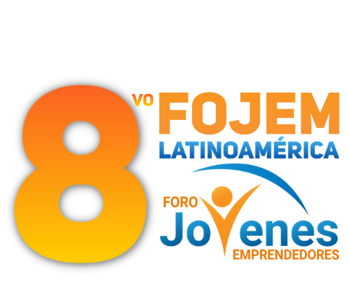

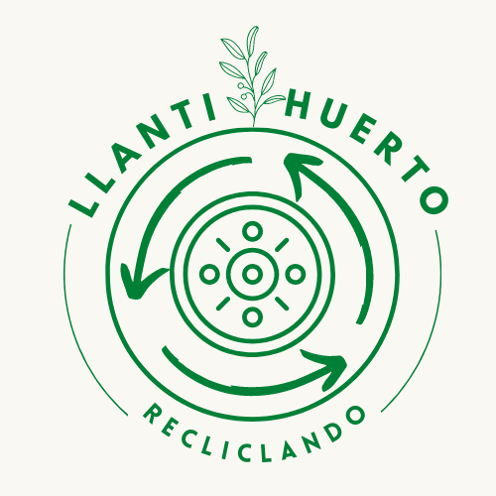
Foro Jóvenes Emprendedores

LLANTI - HUERTO

Área de conocimiento: Divulgación Científica
Categoría: Tecnología
Nivel: Secundaria
Nombre de los participantes:
Nombre y firma del asesor: Arely Soberanes Ahumada


Guasave, Sinaloa, México. 5 de diciembre del 2022.

I.INDICE....................................................................................................................2
II. RESUMEN............................................................................................................3
III. ANTECEDENTES................................................................................................3
IV. PLANTEAMIENTO DEL PROBLEMA................................................................4
V. JUSTIFICACIÓN..................................................................................................5
VI. OBJETIVOS........................................................................................................5
VII. HIPÓTESIS.........................................................................................................5
VIII. MARCO TEÓRICO............................................................................................6
IX. METODOLOGÍA..................................................................................................6
X. RESULTADOS…………………………………………………………………….......7
XI. ANÁLISIS DE RESULTADOS............................................................................8
XII. CONCLUSIONES...............................................................................................8.
XIII. BIBLIOGRAFÍA.................................................................................................9

II. RESUMEN

Las primeras referencias de huertos urbanos son de la segunda mitad del siglo XIX. Se trata de una época llena de cambios donde el éxodo rural y la revolución industrial van de la mano.
Las personas actualmente buscan recordar que los alimentos no estantes del supermercado buscan la satisfacción de comer los alimentos que tu mismo has cultivado y buscan la forma más saludable y orgánica que no dañe al medio ambiente.
Nuestro objetivo es hacer un huerto reciclado hecho a mano para no contaminar y encontrar una manera de hacerlo y ayudar al mundo para no destruirlo.
Lo que esperamos de nuestros resultados es que la gente empiece a usar esto ya que hará que no haiga tanta contaminación esto estaría muy bien y nos ayudaría mucho.
III. ANTECEDENTES

Las primeras referencias de huertos urbanos son de la segunda mitad del siglo XIX. Se trata de una época llena de cambios donde el éxodo rural y la revolución industrial van de la mano. En las ciudades se crea un entorno de pobreza, generado por la nueva clase obrera de los campesinos recién llegados.

Nacieron en torno a las fortificaciones militares o en los terrenos adyacentes a las iglesias, como sitios espontáneos, donde los pobres podían cultivar algunas legumbres para saciar el hambre. Las primeras colonias organizadas de huertos nacen simultáneamente en toda Europa.

Aquí en México hacemos muchos procedimientos de cosecha de vegetales o verduras y así ganar comida para no morir de hambre y también tener dinero
El porcentaje de familias que hacen huertos reciclados son del 20% Y algún miembro de la familia que hacen huertos son 30% y los que suelen trabajar solos en huertos son el 50%

(Anipac), en el país sólo se recicla cerca del 30% del plástico que se consume de forma anual. Se estima que en México se recuperan alrededor de 1.9 millones de toneladas de las 6.5 que se consumen a lo largo del territorio nacional.

Un huerto urbano son espacios destinados para el cultivo de flores, hortalizas y El Banco Mundial ubica a México como uno de los países más vulnerables al cambio climático. Actualmente, se observa ya una disminución de las lluvias y una elevación del nivel del mar, lo que está causando mayores inundaciones, pérdida de humedales, erosión e intrusión de agua salada en los acuíferos, entre otros. En cuanto al espacio y la técnica para su realización consiste en utilizar mecanismos que simulen el entorno natural de la especie vegetal que se considere sembrar. Hay de muchas especies y para muchos usos, entre las más conocidas están: el maíz, uno de los alimentos más importantes para la humanidad, el cacao, semilla que hace posible el chocolate, dulce que hace feliz al mundo y la nochebuena, planta que se ha convertido en símbolo de la Navidad en todas partes. Información del Índice de desperdicios de alimentos 2021, publicado por el PNUMA , en 2019 se estimó un desperdicio de alimentos de 931 millones de toneladas de los cuáles 61% provino de hogares, 26% del servicio de alimentos y 13% restante del comercio minorista, como supermercados o pequeños almacenes.

IV. PLANTEAMIENTO DEL PROBLEMA

Las personas actualmente buscan recordar que los alimentos no estantes del supermercado buscan la satisfacción de comer los alimentos que tu mismo has cultivado y buscan la forma más saludable y orgánica que no dañe al medio ambiente. Una terraza, un balcón, la azotea, un patio, son ideales para cultivar y realizar tus huertos.

Cada día se busca realizar huertos y reciclar materiales, para disminuir la contaminación; por lo que se genera la siguiente pregunta de investigación. ¿Es posible realizar un huerto domestico a partir de materiales reciclables?

V. JUSTIFICACIÓN

Lo hicimos por los siguientes motivos:
- Para poder cosechar vegetales
- Para cuidar las plantas
- No contaminar
- Ayudar al medio ambiente
- Usar materiales reciclados

VI. OBJETIVOS

OBJETIVO GENERAL

Nuestro objetivo es hacer un huerto reciclado hecho a mano para no contaminar y encontrar una manera de hacerlo y ayudar al mundo para no destruirlo.

OBJETIVOS ESPECÌFICOS

- Buscar los materiales reciclables (llanta y madera para base de huerto)
- Formar la base del huerto y pegar la llanta a la base
- Llenar la llanta de tierra y poner unas semillas de cultivos de uso en la cocina.
- Ya que crezcan los cultivos, mostrar el huerto a las personas y ver la aceptabilidad.

VII. HIPÓTESIS

Se puede realizar un huerto domestico a partir de materiales reciclable.

VIII. MARCO TEÓRICO

En este proyecto se encuentran algunas palabras clave que sirven de base para el presente proyecto:

RECICLABLE: Objeto cuyo material permite ser utilizado en la elaboración de otro.

HUERTO: Siembra de reducidas dimensiones de cultivo.

MEDIO AMBIENTE: Conjuntos de circunstancias de factores físicos y biológicos.

PLANTAS: Organismos que vive sin poder moverse en especial crese fijado al suelo se nutre de las sales minerales y de anhidro de carbono.

DESPERDICIOS: Cosa parte de ella queda después de haberlo utilizado o que se desperdicia.

PLÁSTICO: Que se puede moldear fácilmente.

IX. METODOLOGÍA
Para realizar el proyecto primero se buscaron los materiales, que son la llanta reciclable, se compró semilla de zanahoria, rábano y cilantro y se consiguió tierra fértil de unas parcelas de cultivos.
Después se buscó un espacio para poner la llanta y después se colocó la tierra en la llanta, luego le agregamos agua y acomodamos la tierra, se utilizó una separación de 2cm, 5cm y 9cm para colocar las semillas, y se regaron.
Posteriormente se regó todos los días y se estuvo checando crecimiento de las plantas Primero sembramos zanahoria, cilantro y rábano, pero estas mencionadas anterior mente, pero fallaron ya que la tierra se hiso costra y no permitió que crecieran.
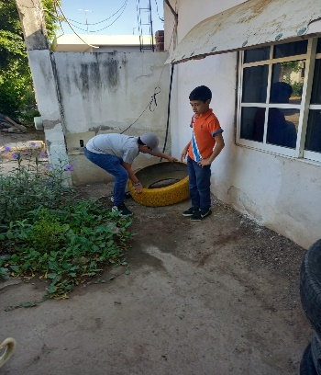
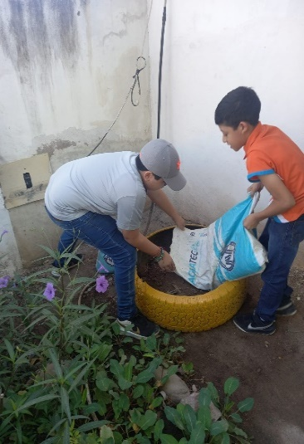
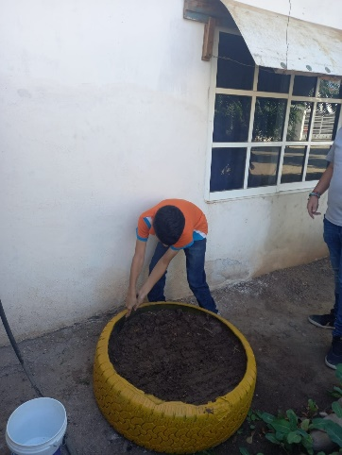
Después se plantó ajo cilantro y cebolla morada en otro tipo de tierra de otro tipo de la cual está saliendo ajo y cilantro y acabamos de sembrar chilacayote perejil y pepinillo.

X.RESULTADOS

En nuestros resultados van en tamaños como se muestra en la siguiente tabla:

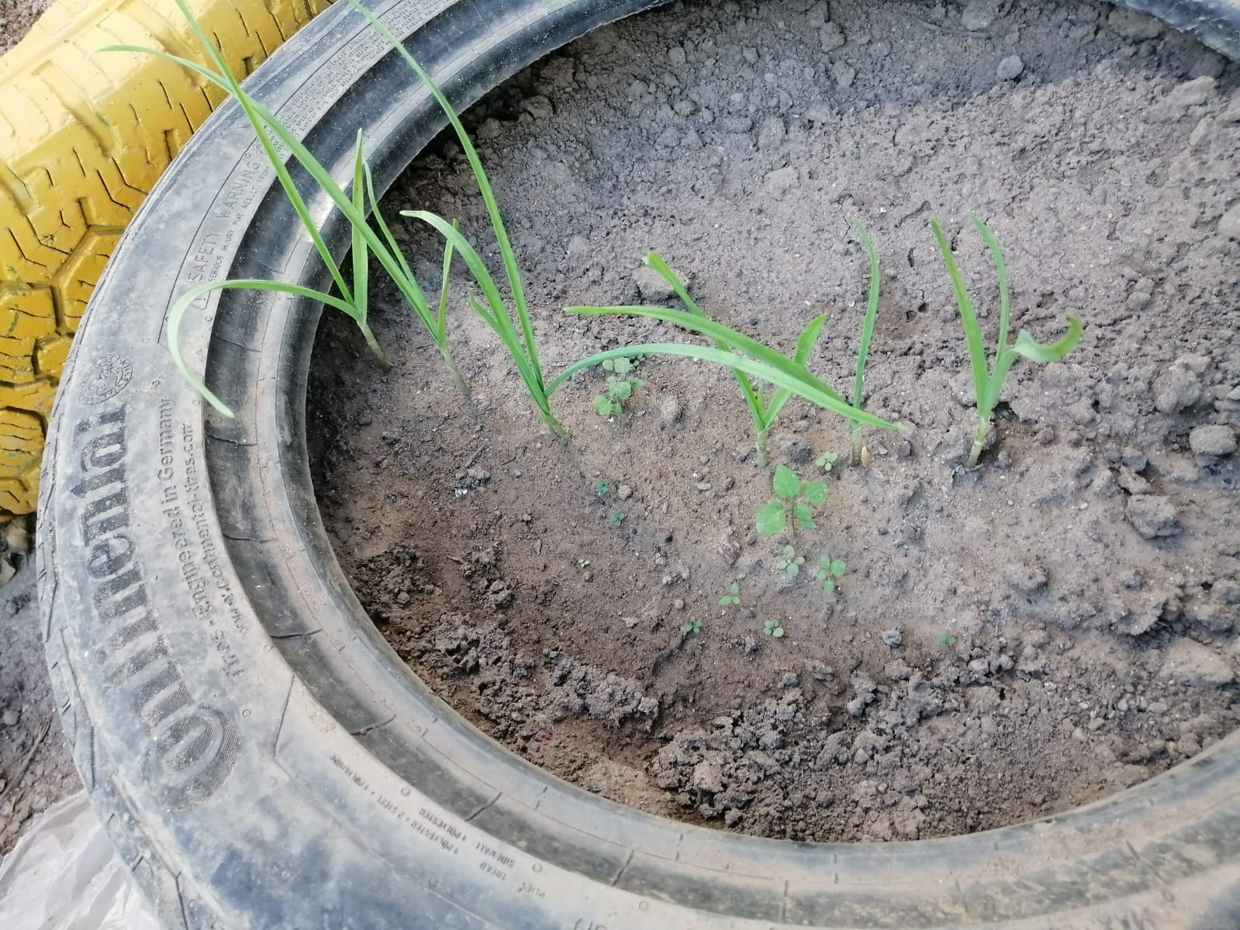

XI. ANÁLISIS DE RESULTADOS

En cuanto al crecimiento de las plantas se pudo observar en las plantas que tanto la zanahoria, el perejil, el cilantro y el rábano pudieron germinar y crecer favorablemente a diferencia del chilacayote y el pepinillo que no se pudieron adaptar al espacio en donde se sembraron y a lo mejor fallo la tierra o las condiciones climáticas no fueron las ideales para ese tipo de cultivo. Lo que esperamos de nuestros resultados es que la gente empiece a usar esto ya que hará que no se genere tanta contaminación y esto estaría muy bien y nos ayudaría mucho.

XII. CONCLUSIONES

El proyecto tuvo los resultados esperados, lo cual fueron positivos, donde las planta en el huerto se desarrollaron muy bien y próximamente se cultivarán, este proyecto propone una alternativa ambientalmente favorable para tener huertos en casa y usar materiales reciclados y así ayudar a reducir la basura en el mundo.

XIII. BIBLIOGRAFÍA

- https://agrichem.mx/loshuertoscaseros/#:~:text=Los%20huertos%20en%20casa%20pueden,conciencia%20sobre%20cuestiones%20de%20nutrici%C3%B3n.
- http://accionsustentable.mx/2018/05/30/huertos-caseros-que-son-cuales-son-sus-beneficios-y-como-crear-uno-hoy-mismo/.
- https://extension.uga.edu/publications/detail.html?number=B577-SP&title=construyendo-huertos-caseros.

